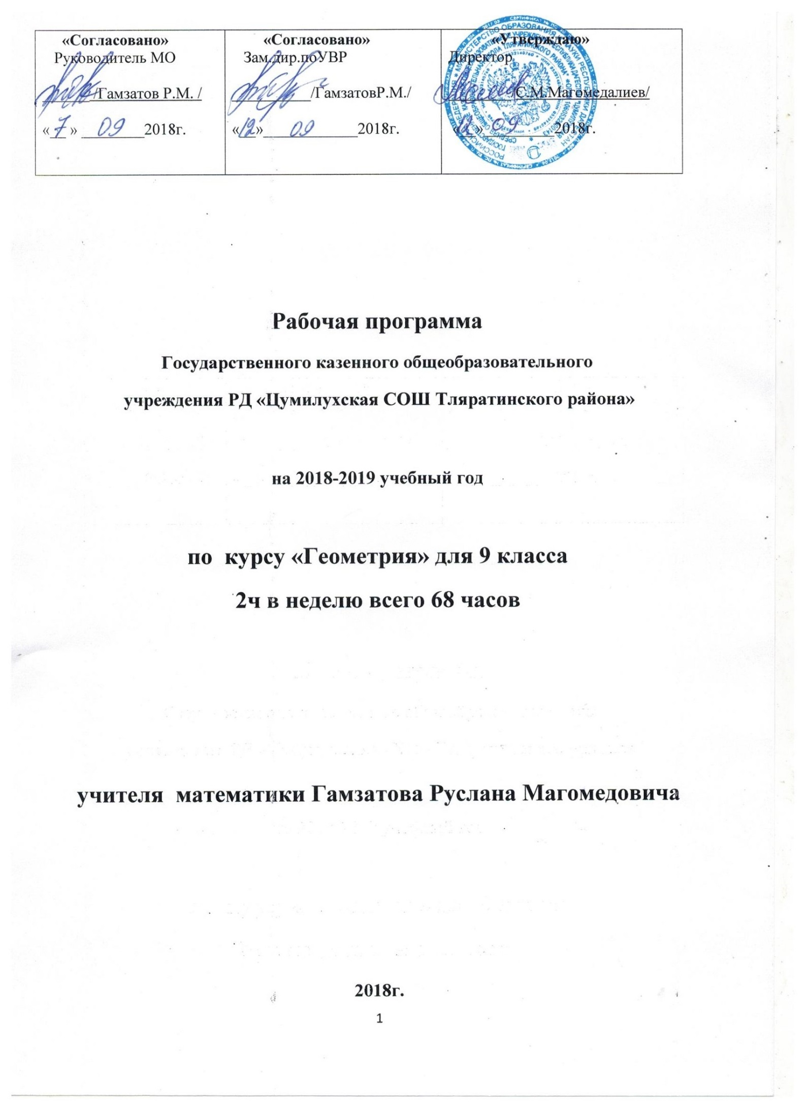

***Пояснительная записка***

Рабочая программа по геометрии 9 класса составлена на основе федерального компонента Государственного стандарта, Программы по геометрии для 7-9 классов общеобразовательных школ А.В.Погорелова. Согласно федеральному базисному учебному плану для образовательных учреждений на изучение геометрии в 9 классе отводится 2 часа в неделю.

**Цели обучения**

* **овладение** системой математических знаний и умений, необходимых для применения в практической деятельности, изучения смежных дисциплин, продолжения образования;
* **интеллектуальное развитие,** формирование качеств личности, необходимых человеку для полноценной жизни в современном обществе: ясность и точность мысли, критичность мышления, интуиция, логическое мышление, элементы алгоритмической культуры, пространственных представлений, способность к преодолению трудностей;
* **формирование представлений** об идеях и методах математики как универсального языка науки и техники, средства моделирования явлений и процессов;
* **воспитание** культуры личности, отношения к математике как к части общечеловеческой культуры, понимание значимости математики для научно-технического прогресса.

***Содержание обучения***

**Начальные понятия и теоремы геометрии**

Многоугольники. Окружность и круг.

Наглядные представления о пространственных телах: кубе, параллелепипеде, призме, пирамиде, шаре, сфере, конусе, цилиндре. Примеры сечений. Примеры разверток.

**Треугольник.**

Зависимость между величинами сторон и углов треугольника.

Подобие треугольников; коэффициент подобия. Признаки подобия треугольников.

Теорема косинусов и теорема синусов; примеры их применения для вычисления элементов треугольника.

Замечательные точки треугольника: точки пересечения серединных перпендикуляров, биссектрис, медиан.

**Многоугольники.** Выпуклые многоугольники. Сумма углов выпуклого многоугольника. Вписанные и описанные многоугольники. Правильные многоугольники.

**Окружность и круг.** Центр, радиус, диаметр. Дуга, хорда. Сектор, сегмент. Центральный, вписанный угол; величина вписанного угла. Взаимное расположение прямой и окружности, *двух окружностей.* Касательная и секущая к окружности; равенство касательных, проведенных из одной точки. *Метрические соотношения в окружности: свойства секущих, касательных, хорд.*

*Вписанные и описанные четырехугольники.* Вписанные и описанные окружности правильного многоугольника.

**Измерение геометрических величин.**

Длина окружности, число π; длина дуги. Величина угла. Градусная мера угла, соответствие между величиной угла и длиной дуги окружности.

Понятие о площади плоских фигур. Равносоставленные и равновеликие фигуры.

Площадь прямоугольника. Площадь параллелограмма, треугольника и трапеции (основные формулы). Формулы, выражающие площадь треугольника: через две стороны и угол между ними, *через периметр и радиус вписанной окружности, формула Герона. Площадь четырехугольника.*

Площадь круга и площадь сектора.

Связь между площадями подобных фигур.

Объем тела. Формулы объема прямоугольного параллелепипеда, куба, шара, цилиндра и конуса.

**Построения с помощью циркуля и линейки**

Построение правильных многоугольников. Правильные многогранники.

***Требования к уровню подготовки девятиклассников***

Знать/понимать:

* существо понятия математического доказательства; примеры доказательств;
* существо понятия алгоритма; примеры алгоритмов;
* как используются математические формулы, уравнения и неравенства; примеры их применения для решения математических и практических задач;
* каким образом геометрия возникла из практических задач землемерия; примеры геометрических объектов и утверждений о них, важных для практики;
* смысл идеализации, позволяющей решать задачи реальной действительности математическими методами, примеры ошибок, возникающих при идеализации;

**уметь**

* пользоваться языком геометрии для описания предметов окружающего мира;
* распознавать геометрические фигуры, различать их взаимное расположение;
* изображать геометрические фигуры; выполнять чертежи по условию задач; осуществлять преобразования фигур;
* распознавать на чертежах, моделях и в окружающей обстановке основные пространственные тела, изображать их;
* в простейших случаях строить сечения и развертки пространственных тел;
* вычислять значения геометрических величин (длин, углов, площадей, объемов), в том числе: для углов от 0 до 180° определять значения тригонометрических функций по заданным значениям углов; находить значения тригонометрических функций по значению одной из них, находить стороны, углы и площади треугольников, длины ломаных, дуг окружности, площадей основных геометрических фигур и фигур, составленных из них;
* решать геометрические задачи, опираясь на изученные свойства фигур и отношений между ними, применяя дополнительные построения, алгебраический и тригонометрический аппарат, идеи симметрии;
* проводить доказательные рассуждения при решении задач, используя известные теоремы, обнаруживая возможности для их использования;
* решать простейшие планиметрические задачи в пространстве;

**использовать приобретенные знания и умения в практической деятельности и повседневной жизни** для:

* описания реальных ситуаций на языке геометрии;
* расчетов, включающих простейшие тригонометрические формулы;
* решения геометрических задач с использованием тригонометрии
* решения практических задач, связанных с нахождением геометрических величин (используя при необходимости справочники и технические средства);
* построений геометрическими инструментами (линейка, угольник, циркуль, транспортир).

Перестановка часов по темам может варьироваться на усмотрение учителя.

После каждой контрольной работы на следующем уроке проводится анализ в течение 10-15 мин

**Учебно-тематический план по геометрии для 9 класса.**

|  |  |  |
| --- | --- | --- |
| № | Тема | Количество часов |
| 1 | **Подобие фигур** | 17 |
|  | Контрольная работа №1. |  |
| 2 | **Решение треугольников** | 11 |
|  | Контрольная работа №2. |  |
| 3 | **Многоугольники** | 12 |
|  | Контрольная работа №3. |  |
| 4 | **Площади фигур** | 14 |
|  | Контрольная работа №4. |  |
| 5 | **Элементы стереометрии** | 6 |
| 6 | Повторение.  Итоговая контрольная работа курс 9 класса. | 8 |
|  | Всего | 68 |

**Список литературы и информационных источников**

1.Погорелов А.В. Геометрия. 7-9 классы: Учебник для общеобразовательных учреждений. М.: Просвещение, 2014.

2. Алтынов П.И. Геометрия. Тесты.7-9 кл.: Учебно-методическое пособие. -М.: Дрофа,2000.

3.Медяник А.И. Контрольные и проверочные работы по геометрии.7-11 классы.М.:Дрофа,2000.

<http://www.math.ru> Материалы по математике в Единой коллекции цифровых образовательных ресурсов

<http://school-collection.edu.ru/collection/matematika> Московский центр непрерывного математического образования

<http://www.mccme.ru> Вся элементарная математика: Средняя математическая интернет-школа

|  |  |  |  |  |  |
| --- | --- | --- | --- | --- | --- |
| **№** | **Тема урока** | **Минимальный объем содержания и требований к уровню усвоения** | | **Контроль знаний** | **Дата** |
| **знать** | **уметь** |
| 1 | Преобразование подобия. Свойства преобразования. | Понятие преобразования, коэффициента подобия. *Понятие о гомотетии* | Решать задачи по данной теме. | Устная работа. |  |
| 2 | *Подобие фигур.* | Понятие подобных фигур, свойства подобных фигур, подобие треугольников.. | Решать задачи по данной теме, записывать свойства подобия, которыми обладают подобные треугольники. | Самостоятельная раб. |  |
| 3-5 | Признак подобия треугольников по двум углам. | Признак подобия с доказательством. | Воспроизводить доказательство признака подобия и применять его для решения задач. | Диктант.  Работа по карточкам. |  |
| 6 | Признак подобия треугольников по двум сторонам и углу между ними. | Признак подобия с доказательством. | Воспроизводить доказательство признака подобия и применять его для решения задач. | Самостоятельная работа. |  |
| 7-8 | Признак подобия треугольников по трем сторонам. | Признак подобия с доказательством. | Воспроизводить доказательство признака подобия и применять его для решения задач. | Устная работа.  Самостоятельная раб. |  |
| 9 | Признаки подобия треугольников. Решение задач. | Признаки подобия с доказательством. | Воспроизводить доказательство признака подобия и применять его для решения задач. | Фронтальный опрос. |  |
| 10-11 | Подобие прямоугольных треугольников. | Признак подобия прямоугольных треугольников по острому углу, свойство биссектрисы треугольника, свойство высоты. | Решать задачи по данной теме. | Индивидуальные задания. |  |
| 12-13 | Углы, вписанные в окружность. | Понятие плоского угла, центрального и вписанного углов, дуги окружности и ее градусной меры. Величина вписанного угла. | При решении задач вычислять вписанные углы по соответствующим центральным углам и обратно, использовать в решении задач равенство вписанных углов, опирающихся на одну и ту же дугу окружности. | Самостоятельная работа |  |
| 14-15 | *Метрические соотношения в окружности: свойства секущих, касательных, хорд.* | Свойства отрезков пересекающихся хорд, отрезков секущих, равенство касательных, проведенных из одной точки. Понятие "касательная и секущая к окружности". | Решать задачи по данной теме. | Фронтальный опрос. |  |
| 16. | Решение задач по теме «Подобие фигур» | Признаки подобия, свойства отрезков секущих, отрезков хорд. | Применять признаки подобия треугольников в решении задач. | Самостоятельная работа. |  |
| 17 | **Контрольная работа №1 по теме: «Подобие фигур».** | | | | |
| 18-19 | Анализ контрольной работы. Теорема косинусов. | Теорему косинусов и ее следствие с доказательством. | Доказывать теорему косинусов; по трём данным сторонам треугольника находить косинусы его углов, по данным двум сторонам треугольника и углу между ними находить третью сторону. | Устная работа. |  |
| 20-21 | Теорема синусов. | Теорему синусов и ее следствие с доказательством | Доказывать эту теорему;  *Понимать*, зачем она нужна, какую роль играет, на решение каких задач нацелена. | Фронтальный опрос. |  |
| 22-23 | Зависимость между величинами сторон и углов треугольника. | Знать правило, что против большего угла лежит большая сторона и наоборот. | Решать задачи по теме. | Работа по карточкам. |  |
| 24 -27 | Примеры их применения для вычисления элементов треугольника. | Сумму углов треугольника, теоремы синусов и косинусов. | Вычислять значения синуса и косинуса с помощью таблицы Брадиса и калькулятора. | Самостоятельная работа.  Тест. |  |
| 28 | **Контрольная работа №2 по теме «Решение треугольников»** | | | | |
| 29 | Анализ контрольной работы. Ломаная. | что длина ломаной не меньше длины отрезка, соединяющего её концы; | Решать задачи по теме. | Устный опрос. |  |
| 30 | Выпуклые многоугольники. | сумма углов выпуклого n- угольника равна 180°(n – 2), а сумма внешних углов выпуклого n-угольника равна 360°; периметр многоугольника, понятие "величина угла, градусная мера угла. Понятие "вписанные и описанные многоугольники". | Вычерчивать выпуклый многоугольник, проводить его диагонали, выделять внешние углы, доказывать теорему о сумме углов выпуклого n-угольника, решать задачи. | Самостоятельная работа. |  |
| 31 | Правильные многоугольники. | Понятие правильного многоугольника, теорему о правильном многоугольнике. | Решать задачи по теме. | Фронтальная работа. |  |
| 32-33 | Формулы радиусов вписанных и описанных окружностей правильных многоугольников. | Понятие "вписанные и описанные окружности правильного многоугольника",формулы, связывающие радиус описанной окружности и радиус вписанной окружности со стороной правильного n-угольника для n=3,4,6;  *Окружность Эйлера.* | Применять данные знания при решении задач. | Опрос.  Тест. |  |
| 34 | Построение правильных многоугольников. | Алгоритм построения правильных многоугольников. | Вписывать и описывать правильные многоугольники. | Индивидуальные задания. |  |
| 35-  36 | Длина окружности. | Формулу длины окружности и длины дуги окружности, число π.  , что радианная мера угла центрального угла окружности в 1° равна , а длина соответствующей дуги равна ; что в отличие от углов между прямыми и между векторами, центральный угол α изменяется не от 0° до 180°, а в промежутке | Применять при решении задач соответствие, между величиной угла и длиной окружности. | Устный опрос. |  |
| 37-38 | Радианная мера угла. | Диктант.  Самостоятельная работа. |  |
| 39 | Решение задач по теме «Многоугольники». | Теоретический материал по данной теме. | Применять при решении задач. | Тест. |  |
| 40 | **Контрольная работа №3по теме «Многоугольники».** | | | |  |
| 41 | Анализ контрольной работы. Понятие о площади плоских фигур. Площадь прямоугольника. | Понятие площади, свойства площадей, формулу площади прямоугольника, понятие о равносоставленных и равновеликих фигурах. | Решать задачи на нахождение площади прямоугольника. | Устная работа. |  |
| 42 | Площадь параллелограмма. | Понятие высоты параллелограмма, вывод формулы вычисления площади параллелограмма, *площадь четырехугольника* | Решать задачи на нахождение площади параллелограмма | Индивидуальные задания. |  |
| 43-44 | Площадь треугольника. | Формулы, выражающие площадь треугольника через две стороны и угол между ними, через сторону и высоту, *через периметр и радиус вписанной окружности.* | Решать задачи на нахождение площади треугольника | Самостоятельная работа. |  |
| 45-46 | *Формула Герона площади треугольника.* | *Формулу Герона для площади треугольника.* | Решать задачи на нахождение площади треугольника |  |  |
| 47 | Площадь трапеции. | Формулу вычисления площади трапеции | Решать задачи на нахождение площади трапеции |  |  |
| 48-49 | Формулы радиусов вписанной и описанной окружностей треугольника | Формулы для радиусов вписанной и описанной окружностей | Применять данные формулы при решении задач | Индивидуальные задания. |  |
| 50 | Связь между площадями подобных фигур. | Что площади подобных фигур относятся как квадраты их соответствующих линейных размеров, что с увеличением или уменьшением линейных размеров в k раз её площадь соответственно увеличивается или уменьшается в раз; | Находить отношение площадей подобных фигур по известным длинам пары соответствующих элементов этих фигур. | Устный опрос |  |
| 51-52 | Площадь круга и площадь сектора. | Определение круга, переход от площадей плоских многоугольников к площади круга, формулы площади круга, кругового сектора и кругового сегмента; | Вычислять площади круга, кругового сектора и кругового сегмента. | Самостоятельная работа. |  |
| 53 | Решение задач по теме «Площади фигур » | Теоретический материал по данной теме | Вычислять площади фигур. | Групповая работа. |  |
| 54 | **Контрольная работа№4 по теме «Площади фигур»** | | | | |
| 55 | Анализ контрольной работы. Аксиомы стереометрии | Понятие об аксиоматике и аксиоматическом построении геометрии. Пятый постулат Эвклида и его история. Три стереометрические аксиомы;  наглядные представления о пространственных телах: кубе, параллелепипеде, призме, пирамиде, шаре, сфере, конусе, цилиндре. Примеры сечений. Примеры разверток. | Решать несложные задачи на доказательство. | Устная работа |  |
| 56 | Параллельность прямых и плоскостей в пространстве | Формулировки теорем и следствия из них | Решать несложные задачи на доказательство | Устная работа |  |
| 57-58 | Многогранники. *Правильные многогранники* | Виды многогранников как призмы и пирамиды, формулу вычисления объёма прямоугольного параллелепипеда и куба; | Решать несложные задачи на вычисление. | Самостоятельная работа |  |
| 59-60 | Тела вращения. Объем тела. | Виды тел вращения как цилиндр, конус, шар и формулы вычисления объёмов шара, цилиндра и конуса. | Решать несложные задачи на вычисление. | Самостоятельная работа |  |
| **Повторение** | | | | | |
| 61-62 | Треугольники | Понятие "замечательные точки треугольника: точки пересечения серединных перпендикуляров, биссектрис, медиан."  Закрепление и обобщение знаний, умений и навыков, полученных на уроках по данным темам (в курсе геометрии 7 – 9 классов. | | Тест |  |
| 63-64 | Четырехугольники | Тест |  |
| 65 | Площади фигур | Устная работа |  |
| 66 | Подобие фигур | Работа по карточкам |  |
| 67 | Итоговая контрольная работа за курс 9 класса |  |  |
| 68 | **Резерв** | | | | |